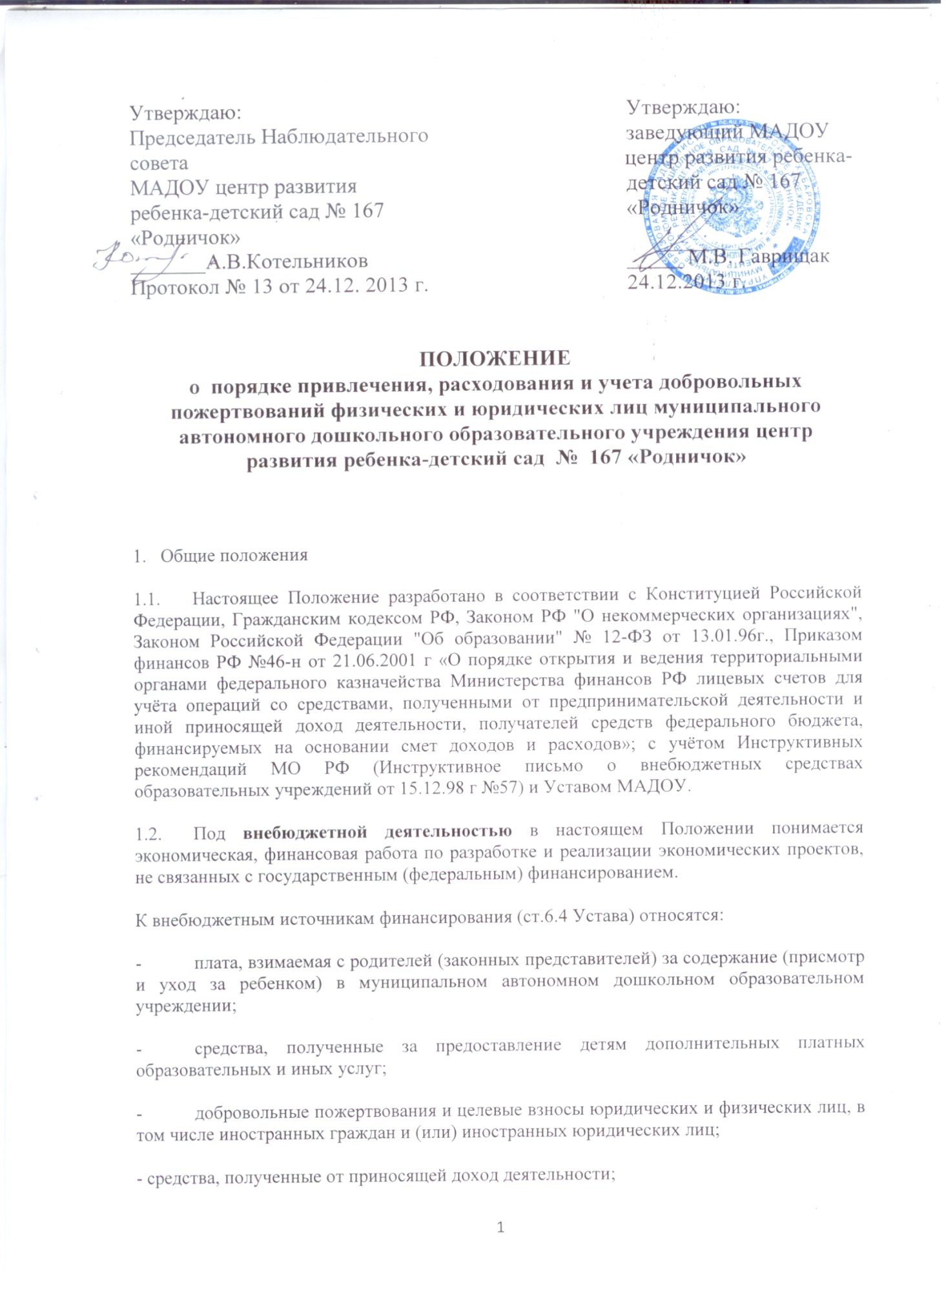

- другие, не запрещенные законом поступления.
Внебюджетной является деятельность, целью которой является получение доходов (в т.ч. коммерческая, предпринимательская), а также деятельность, связанная с реинвестициями (расходованием на образовательные нужды) внебюджетных средств МАДОУ.
Под коммерческой деятельностью понимается организация и предоставление платных услуг, в том числе платных образовательных услуг.
МАДОУ принадлежит право собственности на денежные средства, имущество и иные объекты собственности, переданные ему физическими и юридическими лицами в форме дара, пожертвования или по завещанию, на продукты интеллектуального и творческого труда, являющиеся результатом его деятельности, а также на доходы от собственной деятельности и приобретенные на эти доходы объекты собственности.
2. Виды внебюджетной деятельности Муниципального автономного дошкольного образовательного учреждения
2.1.МАДОУ в соответствии со своим уставом может осуществлять платную (коммерческую) деятельность в области образования и в других областях, если это не идет в ущерб его основной деятельности.
2.2.Платная образовательная деятельность МАДОУ не может быть осуществлена взамен и в рамках образовательной деятельности, финансируемой за счет средств бюджета.
2.3.МАДОУ может оказывать дополнительные платные образовательные услуги (обучение по дополнительным образовательным программам, преподавание специальных курсов и циклов дисциплин; и другие услуги) сверх соответствующих образовательных и профессиональных программ.
Все виды образовательной деятельности, включая оказание населению, предприятиям, учреждениям и организациям платных дополнительных образовательных услуг, не относятся к предпринимательской. Доход от указанной деятельности реинвестируется в МАДОУ, в том числе на увеличение расходов по заработной плате.
3. Порядок осуществления внебюджетной деятельности
3.1.МАДОУ осуществляет внебюджетную деятельность в соответствии с действующим законодательством и Уставом.
3.2.Внебюджетные средства поступают на лицевые счета по учету внебюджетных средств, открытые согласно Договору на открытие лицевого счета. Финансовый орган осуществляет финансовый контроль за внебюджетной деятельностью МДОУ.
3.3.Внебюджетные средства (родительская плата, добровольные пожертвования, целевые взносы) поступают в денежной форме на расчётные счета МАДОУ. Размер родительской платы устанавливается приказом управления образования администрации города Хабаровска «О плате за содержание ребенка (присмотр и уход за ребенком) в муниципальных образовательных учреждениях города Хабаровска, реализующих основную общеобразовательную программу дошкольного образования». Родительская плата вносится на расчётный счёт не позднее 15 числа текущего месяца.
3.4.Деятельность МАДОУ по реализации предусмотренных настоящим Положением услуг в сфере образования относится к предпринимательской лишь в той части, в которой получаемый от этой деятельности доход не реинвестируется в МАДОУ и (или) непосредственно на нужды обеспечения, развития и совершенствования образовательного процесса (включая заработную плату) в МАДОУ.
В своей предпринимательской деятельности МАДОУ приравнивается к предприятию и попадает под действия законодательства Российской Федерации в области предпринимательской деятельности.
4. Основные направления реинвестирования внебюджетных средств
4.1. МАДОУ самостоятельно осуществляет реинвестирование (использование) всех своих внебюджетных средств организационного, учебного, научного и материально-технического развития.
4.2. Внебюджетные фонды МАДОУ образуются за счет доходов, поступающих от внебюджетной деятельности МАДОУ после соответствующего налогообложения в соответствии с действующим законодательством РФ.
4.3. Порядок расходования внебюджетных средств осуществляется в соответствии с установленными настоящим Положением приоритетами в следующей очередности:
- выплата из внебюджетных источников заработной платы трудовому коллективу за осуществление и организацию ими учебного процесса в рамках дополнительного и целевого набора, а также иной внебюджетной деятельности;
- обеспечение хозяйственной деятельности МДОУ;
- обеспечение образовательного процесса;
- материально-техническое обеспечение учебного процесса, развитие МАДОУ;
- содержание ребёнка в МАДОУ (питание, мягкий инвентарь, посуда, игрушки, канцелярские принадлежности, мебель);
- иные расходы, связанные с деятельностью учреждения не обеспеченные бюджетными ассигнованиями.
4.4. Доход, полученный от всех видов внебюджетной деятельности за выполненные работы и услуги, а также благотворительные и спонсорские взносы, поступают:
- в денежной форме - на расчетные счета МАДОУ;
- в виде материальных ценностей - путем постановки их на баланс МАДОУ.
Сумма всех средств, поступивших в МАДОУ от внебюджетной деятельности, независимо от вышеперечисленных форм их представления, составляет полный внебюджетный доход МАДОУ.
4.5. Основными документами, определяющими распределение внебюджетных средств по статьям расходов, являются план финансово-хозяйственной деятельности, смета. МАДОУ самостоятельно разрабатывает смету внебюджетных средств. Сметы доходов и расходов внебюджетных средств утверждаются финансовым органом по представлению МАДОУ.
Основные показатели сводной сметы внебюджетных доходов и расходов и фонда централизованных отчислений разрабатываются МАДОУ.
4.6. Изменение сумм по расходным статьям смет подразделений возможно за счет:
- перераспределения сумм между статьями;
- доходов по инвестиционным проектам;
- других доходов, не предусмотренных сметой.
Корректировка смет внебюджетных средств производится по представлению МАДОУ, согласованному с органами общественного самоуправления (Наблюдательный совет ДОУ) по мере необходимости, включая определение их доли, направляемой на оплату труда, стимулирование (поощрение), а также создание внебюджетных фондов.
4.7. Формирование сметы внебюджетных средств, полученных МАДОУ за предоставленные образовательные услуги на договорной основе, производится в следующем порядке:
• На хозяйственные расходы и содержание ДОУ
• На оборудование, материалы, мебель;
• Организационно-техническое развитие ДОУ;
• Выплату заработной платы педагогическим работникам;
4.8.В расходную часть сметы включаются суммы расходов в соответствии со сметой.
4.9.Доходы, поступившие в течение года, дополнительно к суммам, предусмотренным в смете, могут быть использованы лишь после осуществления в установленном порядке соответствующих изменений сметы.
4.10. В случае, если доходы превышают расходы вследствие того, что эти доходы поступают в текущем бюджетном году для осуществления расходов в следующем бюджетном году, это повышение отражается в смете как остаток на конец года.
5. Порядок использования внебюджетных средств
5.1.МАДОУ, в лице своего заведующего распоряжается внебюджетными средствами в пределах утвержденных смет. МАДОУ несет ответственность за эффективное использование средств перед Учредителем, Наблюдательным советом и финансовым органом.
5.2.После утверждения сметы внебюджетных средств МАДОУ зачисляет на субсчета все средства, находящиеся в его распоряжении.
5.3.Выплата заработной платы осуществляется в соответствии с действующими в МАДОУ нормативными документами.
5.4.Оплата счетов, выплата заработной платы из внебюджетных средств подразделения производится в порядке, принятом в МАДОУ.
6. Контроль и ответственность
6.1. МАДОУ, в лице заведующего, несет ответственность за своевременность:
- выплаты заработной платы из внебюджетных средств, которая производится в
установленные плановые сроки выплат, действующие в МАДОУ;
- оплаты счетов, в пределах средств, находящихся в его распоряжении.
6.2. Ежеквартально МАДОУ представляет финансовому органу информацию об использовании внебюджетных средств.
Сообщения о выполнении внебюджетных средств финансовому органу делаются МАДОУ по окончании года; одновременно с представлением годового отчета финансовому органу; при утверждении сводной сметы доходов и расходов на предстоящий период в соответствии с настоящим Положением.
6.3. МАДОУ обязано своевременно обеспечивать финансовый орган о
внебюджетных доходах и расходах, прохождении и оплате счетов, выплате заработной платы, размерах отчислений и проч. Должностные лица, ответственные за выдачу информации, несут персональную дисциплинарную ответственность за своевременность, полноту и достоверность представляемых сведений.
6.4. Общественный контроль выполнения смет доходов и расходов внебюджетных средств МАДОУ осуществляется органом общественного управления не реже 2-х раз в год.

